软件工程期末复习
- 选择题
1、软件工程的研究者将软件开发和维护过程概括为（c）大活动。
A.5 B.7 C.8 D.3
2、（a）是职业软件工程师的必要条件。
A.自律、善于沟通、具有一定的软件技能 B.编程速度快
C.熟悉众多的软件环境 D.语言天赋
- 计算机病毒是指（b）。
A.计算机系统的漏洞 B. 一组自我复制和自动执行的具有破坏能力的代码
C.一种细菌 D. 程序中的BUG
4、软件需求具有（d）。
A.主观性 B.不确定性 C.多变性 D.以上全部
5、描述软件需求通常不用哪个工具（c）。
A.数据流程图 B.数据字典 C.模块结构图 D.E-R图
6、软件结构图中没有（d）元素。
A．模块 B．调用参数 C．返回结果 D．判断
7、程序流程图与数据流程图的关系（a）。
A．不确定 B．数据流程图可以转换成程序流程图
C．数据调用关系 D．程序流程图可以转换成数据流程图
8、包含关系用于构造多个用例（b）。
A. 关系 B.共性的部分 C.角色 D.特殊活动
9、如果说用例F被用例T扩展，意思是（a）。
A.F是一个一般用例，T是一个特殊用例
B.F是一个特殊用户，T是一个一般用例
C.都是一般用例
D.都是特殊用例
10、用（c）对需要长久保存的信息进行建模。
A.实体类 B.数据库表 C.E-R图 D.对象类
11、美国卡内基﹒梅隆大学制定的SW-CMM是（c）。
A.软件工作规范 B.软件工作流描述 C.软件成熟度模型 D.软件描述的一般方法
12、螺旋模型是一种将（d）结合起来的软件开发模型。
A.原型化模型和增量模型 B.风险判断和瀑布模型
C.瀑布模型和原型化模型 D.瀑布模型和增量模型
13可行性研究的四大要素是（a）。
A.经济、技术、法律和社会环境
B.经济、技术、开发组织能力和领导者水平
C.经济、技术、计算机硬件环境和网络带宽
D.经济、技术、软件开发工具和人员的稳定性
14、软件调研报告是在（b）提交的。
A. 可行性分析之前 B. 需求分析之前 C.签合同之前 D.设计的时候
15、系统流程图的主要作用（a）.
A.描述系统的物理模型 B.业务流程 C.系统处理过程 D.数据处理过程
16、PDL是一种（d）语言。
A．低级程序设计语言 B．建模语言 C．高级程序设计语言 D．过程设计语言
17、结构化设计方法划分模块的原则是（c）。
A．模块扇出小于5 B．模块扇入小于5 C．低耦合，高内聚 D．模块深度小于7
18、配置视图体现了系统的实现环境，反映系统的（b）。
A. 逻辑架构 B. 物理架构 C.组成结构 D.体系结构
19、角色可以有四种类型：系统的使用者，硬件设备，外部系统和（d）。
A.数据库 B.接口 C.对象 D. 时间
20、功能模型用于表达系统的需求，为软件的进一步分析和设计打下基础。在面向对象方法中，由（c ）实现。
A. 场景描述 B.活动图和场景描述 C. 用例图和场景描述 D.交互图和场景描述
21、下面的哪个选项不是软件工程的宗旨（b）。
A.开发满足用户需求的软件 B.研究算法 C.及时交付软件 D.生产无故障软件
22、针对需求不确定的软件开发，比较好的模型是（a）。
A. 快速原型化模型 B. 瀑布模型 C.软件成熟度模型 D.系统化模型
23、可行性分析研究的费用大约是项目总经费的（b）。
A.2% B.6% C.20% D.5‰
24、业务需求描述的是（d）。
A.功能需求 B.用户需求 C.用户的具体业务流程 D.软件的目标、规模和范围
25、一个数据流程图中的图形符号有且仅有（c）种。
A.3 B.5 C.4 D.7
26、非直接耦合的模块独立性最强，（a）的模块独立性最弱。
A．内容耦合 B．数据耦合 C．控制耦合 D．外部耦合
27、信息隐藏的核心内容是（c）。
A．把数据都放在公共的区域
B．数据不能被其他模块访问
C．一个模块的内部信息不允许其他模块直接访问
D．把信息加密，只能让有密钥的模块访问
28、面向过程的方法最关心的是（a），而过程实施的对象是作为过程参数传递的。
A.参数 B.主体 C.过程 D.数据结构
29、（c）用于描述系统的功能集。
A. 组件视图 B.逻辑视图 C. 用例视图 D.对象视图
30、用（d）模型建立系统组织结构。
A.组织 B.CMM C.数据 D.静态
31、对象模型描述现实世界中实体的对象以及它们之间的关系，表示目标系统的静态数据结构。在面向对象方法中，由（b）实现。
A.顺序图 B.类图 C.状态图 D.组件图
32、如果对象之间的耦合是通过（a）来实现的，则这种耦合就是交互耦合。
A.消息机制 B.参数 C.方法 D.公共数据区
33、定义类的属性类型时尽量使用已有类型，太多自定义类型会降低系统的（c）指标。
A.有效性 B.安全性 C. 可维护性 D. 开发效率
34、在设计测试用例时，应该包括（d）测试用例。
A. 可能产生无效输出的输入情况
B.无效的和不期望的输入情况
C.有效的和期望的输入情况
D.上面所有情况
35、（b）属于功能测试方法。
A.等价类划分和判定覆盖 B.边值分析和等价类划分
C.边值分析和判定覆盖 D.判定覆盖和回归测试
36、一个软件项目大约（a）的工作量在开发阶段，（）的工作量在维护阶段。
A.30%,70% B. 70%,30% C. 30%,30% D. 70%,70%
37、软件项目管理的内容不包括（b）。
A.人员的组织与管理 B. 技术和算法 C.软件配置管理 D.软件开发进度计划
38、通俗的说，软件项目管理中常说的基线是（d）。
A.管理的基本思路 B. 一种软件开发的基本策略
C.基本的技术路线 D. 通过正式复审的文档
39、科学计算领域一般选择（b）语言。
A.HTML B.C C.汇编语言 D.XML
40对于嵌套的循环和分支程序，层次不要超过（c）层。
A.1 B.2 C.3 D.5
41、在分析模型内表示协调、顺序、事务处理以及控制其他对象的类是（a）。
A.控制类 B.组件类 C.主函数 D.事务类
42、继承耦合是（b）之间的一种关联形式，设计时应该适当使用这种耦合。
A. 虚类与实体类 B. 一般化类与特殊化类 C.控制类与界面类 D.数据类与处理类
43、构架设计的主要目的是（d），这项工作由经验丰富的构架设计师主持完成。
A.类图 B.确定系统数据结构 C.处理流程 D. 确定系统总体结构
44、测试用例是一组（a）。
A.测试用的输入数据以及对应的预期结果
B.测试驱动程序 C.测试数据 D.测试程序及数据
45、由于面向对象中的继承和消息机制，使得软件测试（b）。
A.更加简单 B.更加复杂 C.没变 D.不确定
46、软件维护过程中产生的副作用，一般是由（b）引起的。
A.算法说明 B.修改程序 C.优先级 D.环境要求
47、项目计划活动的主要任务是（d）。
A.估算项目的进度 B.分配工作量 C.计划资源使用 D.以上全部
48、如果程序代码的（c）好，则调试的成本就可以大幅度降低。
A.性能比 B. 可扩充性 C. 可读性D.可移植性
49、两个浮点数X0和X1比较相等时，应该用（c）比较。
A.X0==X1 B.X1-X0<ε C. |X0-X1|<ε D.X0=X1

50、瀑布模型存在的问题是（d ）。
A．用户容易参与开发 B．适用可变需求 C．用户与开发者易沟通 D．缺乏灵活性
51、（ b）不是分析建模的目的。
  - A. 定义可验证的软件需求
  - B. 开发一个简单的问题解决方案
  - C. 描述客户需求
D. 建立软件设计的基础
52、对用例进行设计，发现实现用例功能的（d），确定类之间的关系。
A. 算法 B.业务流程 C.数据结构 D. 关键类
53、框架是一组可用于不同应用的（a）的集合。
A.类 B.数据结构 C.函数 D.过程
54、从狭义上讲，软件测试是（a）的过程。
A. 为发现错误而执行程序 B.为了验证程序正确 C.用不同的数据验证程序正确性 D.区分程序员水平
55、在设计黑盒测试用例时，主要研究（d）。
A. 概要设计说明书 B.详细设计说明 C.项目开发计划 D. 需求规格说明
56、（b）时，测试人员必须接触到程序源代码。
A、黑盒测试 B、白盒测试C、压力测试 D、外观测试
57、一般维护程序代码的策略（b）。
A. 从需求开始重新开发 B.根据维护申请读源程序，并修改
C.找一个新的模块替换 D. 不用读源程序，从新编写代码
58、Gantt图直观简明、易学易用，但它不能（a）。
A.直接反应任务间的依赖关系和关键路径
B.反应任务的分解情况
C.直接反应任务的起止日期
D.反应具体任务的时间段
59、（d）针对开发过程中的程序、数据、文档提出使用和管理策略。
A．组织管理 B．过程管理 C．风险管理 D．软件配置管理
60、程序的三种基本控制结构，包括顺序结构、（a）和循环结构。
A.判断结构 B.说明结构 C.输入结构 D.输出结构
61、软件工程的研究内容具有层次化结构，最底层是质量保证层，中间层是（c），最上层是工具层。
A.过程层 B.方法层 C.过程层和方法层 D.系统层

62美国著名软件工程专家B.W.Boehm于1983年提出了软件工程的（a）条基本原理。
A.7 B.5 C.3 D.12
63、下面哪个选项不是软件工程研究的内容（b）。
A. 生产无故障的软件 B. 精通一门编程语言
C.生产满足用户需求的软件 D.生产及时交付的软件
64可行性研究的主要任务是（d）。
A.确定系统做什么 B. 确定性能 C.确定功能 D. 进行一次简要的需求分析
65、用户需求描述的是（a）。
A.用户使用该软件要完成的任务 B.业务需求 C.功能需求 D.软件目标、规模和范围
66、数据流程图的主要作用是（d）。
A.描述模块组成 B.说明用户数据结构 C.描述软件功能 D. 描绘系统的逻辑模型
67、软件设计的目标是（a）。
A．在最短的时间内，生产出可靠性、可维护性俱佳的软件方案。
B．为软件编码设计模块结构。
C．确定软件要做什么。
D．确定软件的实现算法。
68、内容耦合是模块间最紧密的耦合，（b）是模块间最松散的耦合。
A．数据耦合 B．非直接耦合 C．控制耦合 D．外部耦合
69、面向对象是“先”确定()“后”（c）。
A.属性/方法 B.数据结构/方法 C. 动作的主体/执行动作 D.动作/操作
70、UML是一种（b）语言。
A.高级编程语言 B.面向对象建模语言 C.分析方法 D.过程
71、软件工程强调将（d）的方法应用于软件的开发和维护过程之中。
A.规范化 B.系统化 C.可度量 D.以上全部
72、软件开发活动的顺序应该是（a）。
A.问题定义、可行性研究、需求分析、设计、编码和测试。
B.问题定义、设计、可行性研究、编码和测试。
C.需求分析、设计、编码和测试。
D.需求分析、编码和测试、试运行。
73假定银行的存款年利率是2%，请问现在存5000元，两年后的价值应为（a）元。
A.5202 B.4500 C.5100 D.4712
74、系统物理模型用（a）表示。
A.系统流程图 B.数据流程图 C.程序流程图 D.E-R图
75、关于软件需求特性不正确的描述是“软件需求具有（c）”。
A.多变性 B.模糊性 C. 准确性 D.主观性
76、随着模块规模减小，模块开发成本（b），模块集成成本（）。
A．减小/减小 B．减小/增加 C．增加/减小 D．增加/增加
77、反映模块独立性的指标是（d）。
A．模块的复杂性 B．模块的大小 C．模块的参数 D．内聚和耦合
78、面向过程的方法最关心的是（a），而过程实施的对象是作为过程参数传递的。
A.过程 B.主体 C.参数 D.数据结构
79、UML是一种（c）语言。
A.建模工具 B.可视化的程序设计语言 C. 面向对象建模语言 D.过程
80、用（d）模型分析和定义用户的需求。
A.数据 B.静态 C. 动态 D.用例
81、动态模型描述系统的动态结构和对象之间的交互，表示瞬时的、行为化的系统“控制”特性。面向对象方法中，常用（d ）实现。A.状态图 B.交互图 C.活动图 D.以上全部
82、面向对象分析和设计的界限是（b），从分析到设计是一个逐渐扩充模型的过程。
A.清晰的 B.模糊的 C.非线性的 D.确定的
83、每个子系统的接口定义了若干（a），体现了子系统的功能，而功能的具体实现方法应该是隐藏的。
A. 操作 B.参数 C.算法 D.控制
84、测试最早的开始时间是（c）。
A.从详细设计阶段开始
B.从编码阶段开始
C.从需求分析阶段开始
D.以上都对
85、从测试对象的粒度上划分测试为（c）。
A.单元测试、集成测试
B.压力测试、功能测试、性能测试和系统测试
C.单元测试、集成测试、系统测试和验收测试
D.黑盒测试、白盒测试、功能测试和性能测试
86、维护的工作量与软件规模成（b），软件的规模可以由源程序的语句数量、模块数、输入输出文件数、数据库的规模，以及输出的报表数等指标来衡量。
A.反比 B.正比 C.没关系 D.不确定
87、上世纪70年代，美国国防部的研究结果发现70%的项目是因为（b）原因，造成项目失败。
A. 技术不精 B.管理不善引起 C.测试不充分 D.人员不够
88所有程序设计语言的基本成分都可归纳为：数据成分、（b）、控制成分和传输成分。
A.循环成分 B.运算成分 C.说明成分 D.输入成分
89程序结构清晰且简单易懂，一个函数的规模一般（d）行。
A.等于300 B.大于500 C.不超过30 D.100左右
90、不属于软件项目管理的是（a）。
A.软件销售利润 B.项目风险评估 C.质量监控 D. 开发机构能力评估

91、用（d）模型描述和分析业务流程。
A.交互 B.业务 C.数据 D.动态
92、用（b）描述系统与角色之间的接口。
A. 表单 B.界面类 C.窗体 D.对话框
93、对类进行详细设计，主要是设计类的（c），优化类之间的关系。
A. 数据结构 B.处理流程 C. 属性和方法 D.算法
94、面向对象设计强调定义（a），并且使它们相互协作来满足用户需求。
A.软件对象 B.物理模型 C.E-R模型 D.接口
95、软件测试的目标是设计优秀的测试用例，（b）。
A.最快速地找出程序中的问题
B.以最小的代价、在最短的时间内尽可能多地发现软件中的错误
C.保障程序的正确性
D.区分出程序员的编程水平
96、（b）不符合软件测试原则。
A.对每个测试结果进行检查，不漏掉已经出现的错误迹象
B．程序员应该仔细测试自己编写的程序代码
C.程序员要避免测试自己编写的程序代码
D.测试工作越早开始越好
97、引起软件改变的原因主要有（d）。
A.运行环境变化 B. 需求变化 C.系统有错 D.以上全部
98、（c）针对开发过程中的程序、数据、文档提出使用和管理策略。
A．组织管理 B．过程管理 C．软件配置管理 D．风险管理
99、现在人们更强调程序代码的（a）。
A.可维护性 B.可移植性 C.可扩充性 D.高效性
100、程序的三种基本控制结构，包括顺序结构、（a）和循环结构。
A.判断结构 B.说明结构 C.输入结构 D.输出结构

二、简答题

1、试从软件的特点出发分析软件危机产生的原因。
答案
  - 软件是一种逻辑实体，具有抽象性，无法看到软件本身的形态，必须通过观察、分析、思考和判断才能了解它的功能和性能。
  - 软件对硬件和环境有着不同程度的依赖性，这导致了软件升级和移植的问题。计算机硬件和支撑环境不断升级，为了适应运行环境的变化，软件也需要不断维护，并且维护的成本通常比开发成本高许多。
  - 软件生产至今尚未摆脱手工方式，软件开发的手工行为造就了一个致命的问题，就是为应用“量身订做”软件。长期以来，软件给人的感觉是修改几条指令很简单，客户总是强调软件要适应自己的业务需求。因此，软件产品大多是为客户“订做”的，通用性差。
  - 软件涉及人类社会的各行各业，常常涉及一些行业知识，这对软件工程师提出了很高的要求。
  - 软件是与文学艺术作品相似的精神作品，与体力劳动相比，精神活动过程的特点是“不可见性”，这大大增加了组织管理上的困难。
2、一个程序片段如下，请设计符合条件组合覆盖的测试用例。
……
if (a>=4) && (b<0) {
c=a+b;
else
c=a-b;
if (c>3) || (c<1)
printf(“c不在计算区域\n”)
else
printf(“%d\n”, c);
……
答案
a>=4 b<0
a>=4 b>=0
a<4 b<0
a<4 b>=0
c>3
c<=3
c<1
c>=1
综合以上条件组合，设计测试用例如下（注意结果不唯一，只要满足上面的组合条件即可）：
a=4 b=-1 c=3
a=4 b=0 c=4
a=-1 b=-1 c=0
a=-1 b=0 c=-1

3、面向对象的分析通常要建立三个模型，请问三个模型的作用？
答案
1）功能模型：表达系统的详细需求，为软件的进一步分析和设计打下基础。在面向对象方法中，由用例图和场景描述组成。2）对象模型：表示静态的、结构化的系统“数据”性质。描述现实世界中实体的对象以及它们之间的关系，表示目标系统的静态数据结构。3）动态模型：描述系统的动态结构和对象之间的交互，表示瞬时的、行为化的系统的“控制”特性。
4、软件工程为什么要强调规范化和文档化？
答案
软件工程强调规范化和文档化。规范化的目的是使众多的开发者遵守相同的规范，使软件生产摆脱个人生产方式，进入标准化、工程化的生产方式。文档化是将软件的设计思想、设计过程和实现过程完整地记录下来，以便于后人的使用和维护，在开发过程中各类相关人员借助于文档进行交流和沟通。另外，在开发过程中产生的各类文档使得软件的生产过程由不可见变为可见，便于管理者对软件生产进度和开发过程进行管理。在用户最终验收时可以通过对提交的文档进行技术审查和管理审查，保证软件的质量。

5、读懂下面的程序，调整格式，使其更容易理解，并添加注释。
int main()
{
int a[10];
for (int i =0;i<10;i++)
scanf(“%d”,a[i]);
int max=a[0],min=a[1];
for (int j = 0;j<10;j++)
{
max=(max>a[j]?max:a[j]);
min=(min<a[j]?min:a[j]);
}
printf("max= %d",max);
printf("min= %d",min);
printf("\n");
return 0;
}
答案
int main()
{
int a[10];
//读入10个数据
for (int i =0;i<10;i++)
scanf("%d",a[i]);
//max存放最大值，min存放最小值
int max=a[0],min=a[0];
//从10个数中发现最大、最小值
for (int j = 0;j<10;j++)
{
max=(max>a[j]?max:a[j]);
min=(min<a[j]?min:a[j]);
}
//输出结果
printf("max= %d",max);
printf("min= %d",min);
return 0;
}

6、软件需求可以分为业务需求、用户需求、功能需求和非功能需求，请分析业务需求与用户需求的区别？
答案
业务需求是用户高层领导机构决定的，它确定软件的目标、规模和范围。业务需求一般在进行需求分析之前就应该确定，需求分析阶段要以此为参照制定需求调研计划、确定用户核心需求和软件功能需求。业务需求通常比较简洁，大约三～五页纸就可以描述清楚，也可以将它直接作为需求规格说明书中的一部分。
用户需求是用户使用该软件要完成的任务。这部分需求应该充分调研具体的业务部门，详细了解最终用户的工作过程、所涉及的信息、当前系统的工作情况、与其他系统的接口等等。用户需求是最重要的需求，也是出现问题最多的。
7、一个程序片段如下，请设计符合判定覆盖的测试用例。
if (a>=5) && (b<0) {
c=a+b;
else
c=a-b;
if (c>5) || (c<1)
printf(“c不在计算区域\n”)
else
printf(“%d\n”, c);

答案
条件：
a>=5 b<0
a>=5 b≮0
c<1
1<c<5
符合判定覆盖的测试用例（不唯一）：a=5,b=-1,c=4; a=5,b=5,c=0;

8、请说明对象模型的作用是什么？

答案
对象模型：表示静态的、结构化的系统“数据”性质。描述现实世界中实体的对象以及它们之间的关系，表示目标系统的静态数据结构。在面向对象方法中，类图是构建对象模型的核心工具。

9、请说明IPO图的作用，并给出一个IPO图的模板。
答案
数据流程图中的处理本应该放在数据字典中进行定义，但是由于处理与数据是有一定区别的两类事物，它们各自有独立的描述格式，因此在实际项目中通常将处理说明用IPO图标描述。下面是项目中常用的处理说明模板：
系统名称： 作者：
处理编号： 日期：
输入参数说明： | 输出参数说明：
处理说明：

局部数据元素： | 备注：

10、什么是耦合？什么是内聚？
答案
在软件设计中应该保持模块的独立性原则。反映模块独立性的有两个标准：内聚和耦合。内聚衡量一个模块内部各个元素彼此结合的紧密程度；耦合衡量模块之间彼此依赖的程度。软件设计时追求高内聚、低耦合。

请画图说明软件工程的层次化结构，并详细分析中间两层的内容。

答案
软件工程的内容具有层次化结构，最底层是质量保证层，中间是过程层和方法层，最上层是工具层。见图：
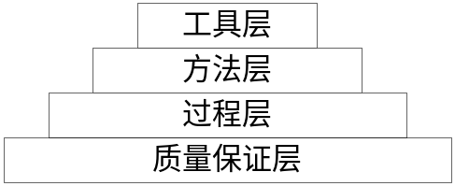

其中过程层定义了一组关键过程域，目的是保证软件开发过程的规范性和可控性。方法层提供了软件开发的各种方法，包括如何进行软件需求分析和设计，如何实现设计，如何测试和维护等方法。

12、请为下面的程序设计符合判定覆盖的测试用例。
int main()
{
int a,b,c,x,y,z;
scanf(“d%,d%,d%),&a,&b,&c);
if a>5 x=10 else x=1;
if b>10 y=20 else y=2;
if c>15 z=30 else z=3;
printf(“d%,d%,d%\n”,x,y,z)
}
答案
条件：
a>5
a<=5
b>10
b<=10
c>15
c<=15
判定测试用例(不唯一)：a=6 b=11 c=16； a=5 b=10 c=15

13、请说明快速原型化模型的基本思想。
答案
在需求分析的同时，以比较小的代价快速建立一个能够反映用户主要需求的原型系统。用户在原型系统上可以进行基本操作，并且提出改进意见，分析人员根据用户的意见完善原型，然后再由用户评价，提出建议，如此往复，直到开发的原型系统满足了用户的需求为止。基于快速原型化模型的开发过程基本上是线性的，从创建系统原型到系统运行，期间没有反馈环。这是由于开发人员是在原型的基础上进行系统分析和设计，而原型已经通过了用户和开发组的审查，在设计阶段由于有原型作设计参考，所以设计的结果正确率比较高。

14、下面的程序段A被程序员误写成程序段B，请设计合适的测试用例发现其中的错误。
程序段A | 程序段B
……  {  T=0;  if (A>=1)&& (B>=2) T=T+1;  else T=T+2;  if (X>=90) &&(Y>=75) T=T+3;  else T=T+4;  }  printf(“d%\n”,T)；  …… | ……  {  T=0;  if (A>=1)&& (B>=2) T=T+1;  else T=T+2;  if (X>=90)&&(Y<75) T=T+3;  else T=T+4;  }  printf(“d%\n”,T)；  ……
答案
条件组合：
A>=1 B>=2;
A>=1 B>2
A<1 B>=2
A<1 B<2
X>=90 Y>=75
X>=90 Y<75
X<90 Y>=75
X<90 Y<75
由此获得测试用例：A=1 B=2; A=1 B=1;A=0 B=2;A=0 B=1;X=90 Y=75;X=90 Y=1;X=1 Y=75;X=1 Y=1;其中 X=90 Y=75能够发现错误。
评分标准：答案不唯一，不管用什么方法，给出的测试用例能够发现错误就给满分。参考答案为X=90 Y=75。
15、请举例说明用例之间的包含关系和扩展关系的区别？
答案
包含关系用于构造多个用例共同的活动。例如，在ATM系统中，取钱、查询、更改密码等功能都需要验证用户密码。这种情况下应该将密码验证功能独立出来，便于复用、减少冗余。一个用例扩展另一个用例的功能，例如，在图书馆信息管理系统中，读者还书时，系统检查所还图书是否有预订记录，如果有则执行“通知”用例。

16、软件设计中的抽象是什么意思？
答案
所谓抽象就是将事务的相似方面集中和概括起来，暂时忽略它们之间的差异。或者说，抽象就是抽出事务的本质特性而暂时不考虑它们的细节

17、孩子阅读疲倦时，一定要休息。如果不疲倦，但是对所阅读的内容不感兴趣，就跳到下一章；如果不疲倦，对内容有兴趣，理解无困难，则继续阅读；如果不疲倦，对内容有兴趣，但理解有困难，则应该重读。请对上面的描述设计判定表。
答案
疲倦 | Y | Y | Y | Y | N | N | N | N
感兴趣 | Y | Y | N | N | Y | Y | N | N
糊涂 | Y | N | Y | N | Y | N | Y | N
重读 |  |  |  |  | √
继续 |  |  |  |  |  | √
跳到一下章 |  |  |  |  |  |  | √ | √
休息 | √ | √ | √ | √

化简为：
疲倦 | Y | N | N | N
感兴趣 |  | Y | Y | N
糊涂 |  | Y | N
重读 |  | √
继续 |  |  | √
跳到一下章 |  |  |  | √
休息 | √

18、活动图与状态图的区别？
答案
描述的重点不同：活动图描述的是从活动到活动的控制流；状态图描述的是对象的状态及状态之间的转移。
使用的场合不同：在分析用例、理解涉及多个用例的工作流、处理多线程应用等情况下，一般使用活动图；在显示一个对象在其生命周期内的行为时，一般使用状态图。

19、试分析结构化方法存在的主要问题是什么？
答案
结构化方法分析和设计阶段所应用的模型之间存在鸿沟。分析阶段的主要模型是数据流程图，设计阶段的主要模型是软件模块结构图，数据流程图和软件模块结构图之间需要进行转换。不同的人转换出的模块图可能不同，有很大的随意性。
需求分析的细化程度没有标准，只能凭借分析人员的经验自己把握；需求分析的过程是在一种瀑布形式，当需求变更时，功能变化就会导致软件模块结构发生变化，造成了软件结构不稳定。
结构化程序设计将数据定义与处理数据的过程相分离，不利于软件复用。
结构化方法设计的软件结构不稳定，缺乏灵活性，可维护性差。

20、请说明判定表的作用及其结构。
答案
判定表是结构花设计的工具，用于描述多重条件的处理。分为4各部分：条件列表、条件组合、操作列表、特定条件下的操作组合。

21、请给出软件工程七条基本原理中的任意三条基本原理。
答案
原理1．用分阶段的生命周期计划严格管理
原理2．坚持进行阶段评审
原理3．实行严格的产品控制
原理4．采用现代程序设计技术
原理5．结果应能清楚地审查
原理6．开发小组的人员应该少而精
原理7．承认不断改进软件工程实践的必要性
22、结构化程序设计的特征是什么？
答案：
结构化程序设计的特征如下：程序模块只有一个入口和一个出口、程序中只包含顺序、条件和循环三种控制结构。
23、某学校开发了学生网上选课的系统，学生在网上查找到希望选修的课程，并查看是否还有名额，若有名额就输入学号，系统自动记录该学生的选课信息，并返回选课成功。下面的顺序图描述了选课成功的情形，请将以下对象填入最合适的位置：系统界面、学生、学生基本信息、学生选课记录、课程基本信息。
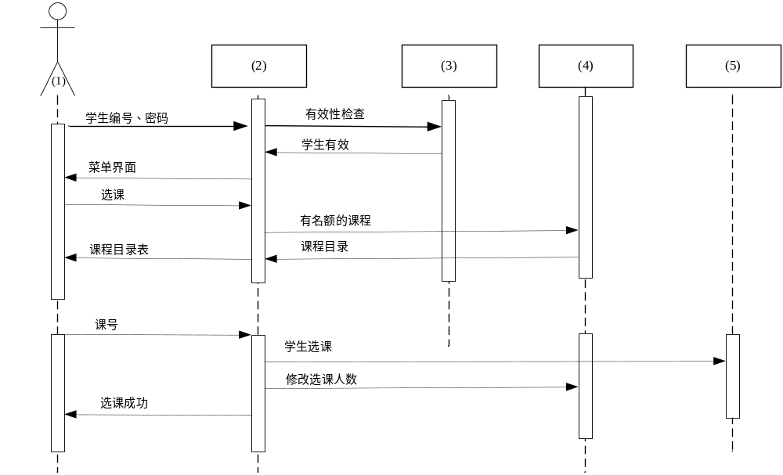
答：
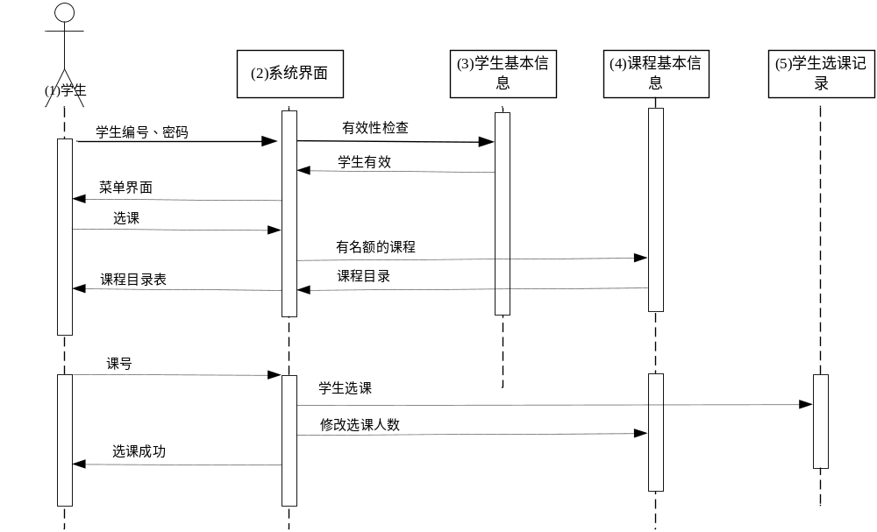

24、软件需求可以分为业务需求、用户需求、功能需求和非功能需求，请分析业务需求与功能需求的区别？
答案
业务需求是用户高层领导机构决定的，它确定软件的目标、规模和范围。业务需求一般在进行需求分析之前就应该确定，需求分析阶段要以此为参照制定需求调研计划、确定用户核心需求和软件功能需求。业务需求通常比较简洁，大约三～五页纸就可以描述清楚，也可以将它直接作为需求规格说明书中的一部分。
功能需求定义了软件开发人员必须实现的软件功能。用户从他们完成任务的角度对软件提出了用户需求，这些需求通常是凌乱的、非系统化的、有冗余的，开发人员不能据此编写程序。软件分析人员要充分理解用户需求，将用户需求整理成软件功能需求。开发人员根据功能需求进行软件设计和编码。

25、对功率大于50马力的机器或已运行 10 年以上的机器，应送到专业的维修公司处理；如果功率小于20马力，并且有维修记录，则在车间维修；否则送到本厂的维修中心维修，请建立判定表。
答案
>=50马力 | Y | N | N | N
<=20马力 | N | N | Y | N
>=10年 | N | Y | - | N
有维修记录 | - | - | Y | -
送外 | √ | √
本厂 |  |  |  | √
本车间 |  |  | √

- 应用题
1、某企业的设备维修委托给专业的技术公司完成，现在要开发软件对设备维修信息进行管理，具体描述如下：
车间主任填写维修申请单，内容有设备名称、型号、故障描述、维护时间要求、预计费用；填好后交给审计人员，审计人员根据企业的审计规定对维修申请单进行审计，填写审计意见和审计结果，审计意见可以修改费用，审计结果是同意或不同意；车间主任可以随时查询审计意见和结果；审计通过的维修申请单送给总经理进行审核，并填写审核意见和结果，审核也是以修改费用，审核结果是同意或不同意。审核通过后，车间把设备送去维修。维修后由车间主任组织对设备维修结果进行验收，企业对每台有设备验收标准。验收通过后，由财务人员进行结算，填写支付单并支付维修费。最后收取发票后，财务人员填写发票记录。
请画出设备维修信息管理软件的数据流程图。
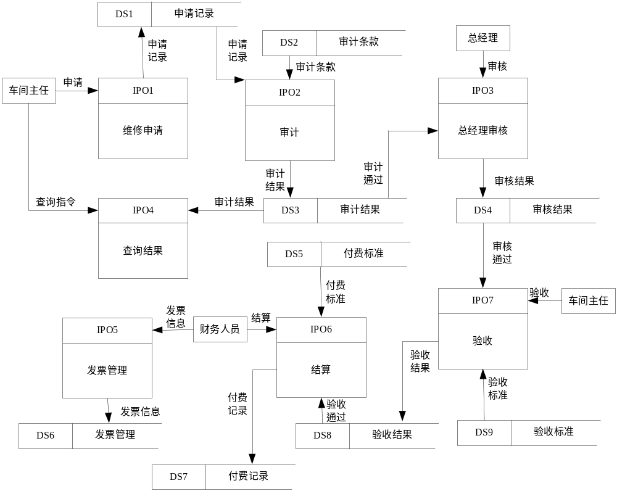
2、某个学生成绩管理系统的部分功能如下：
(1)基本信息管理：教务管理人员输入或修改学期教学计划、学生名单和教师名单；
(2)学生选课：学生根据教学执行计划进行选课；
(3)分配任课教师：教务管理人员为符合开课条件的课程分配教师；
(4)教师查询并打印课表；
(5)成绩管理：每门课程的教师在考试评分结束后将考试成绩录入，学生可查询。
请根据要求画出该问题的数据流程图。
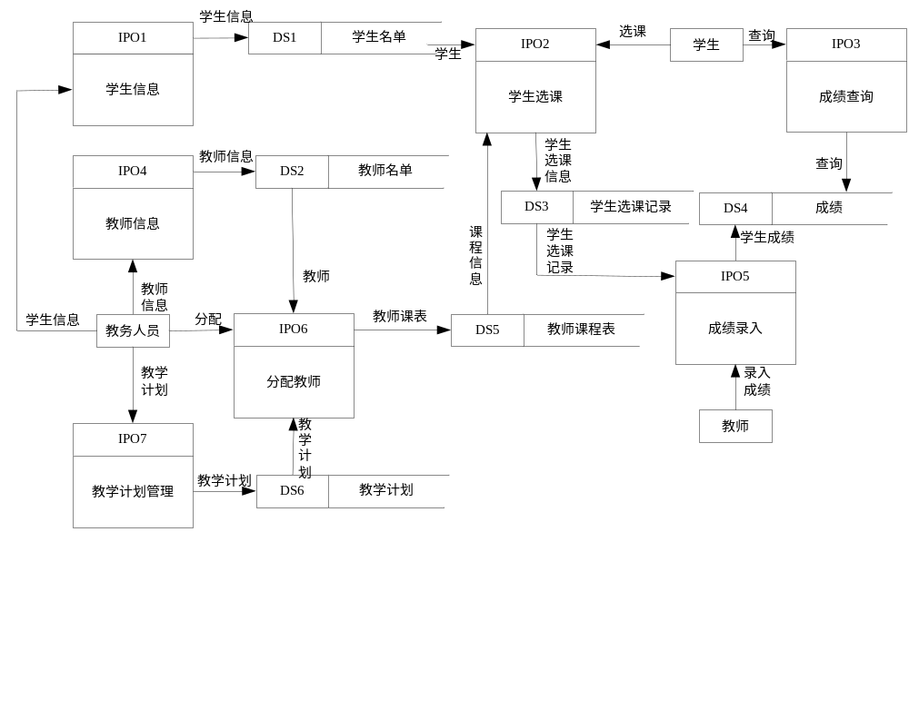
3、一个简化的养老院软件需求描述如下：老人来到养老院，接待人员将老人的基本信息录入到系统中，管理员读取老人信息，进行护理级别的评估，根据评估结果分配床位、确定护理方案，床位的分配信息存入床位分配数据表，每位老人的护理方案也要保存到数据库表中。财务人员根据收费标准、床位分配信息、护理方案和老人的日常护理记录计算应收费用，老人的家属可以查询应收费信息和老人的日常护理信息。护士根据老人基本信息、护理方案对老人进行日常护理，并向系统录入每日的护理信息。请你根据以上的描述，画出数据流程图。
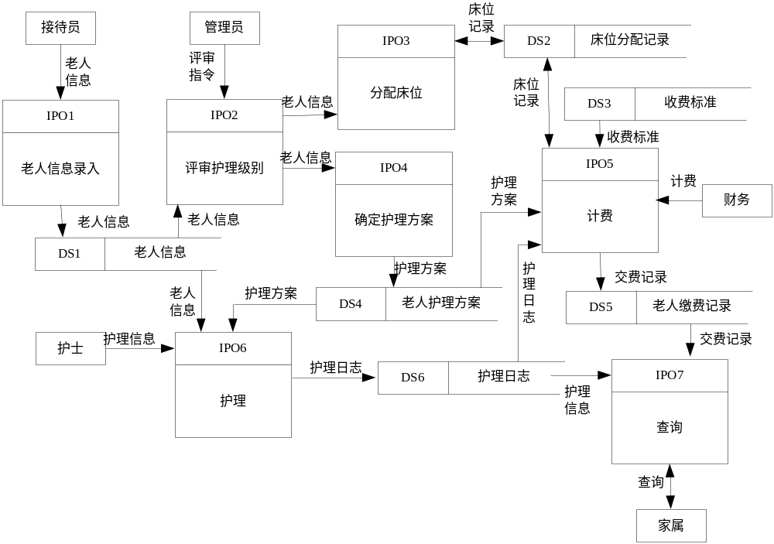
4、学校教师工资管理系统的需求描述如下：教师每月末将本月的工作量输入到系统中，学院负责人对教师输入的工作量进行审核，财务部门对审核后的工作量计算本月工资，本月工资=基本工资＋各种补贴＋工作量奖金－税收－保险一公积金金。基本工资、各种补贴、保险、公积金信息由人事处负责输入和维护，教师可以查询月工资明细。银行系统每月从本系统读入每位教师的实发工资，并向每位教师的银行卡帐户打入月工资。教师可以查询自己银行卡的金额。
请针对上面描述的需求画出数据流程图。
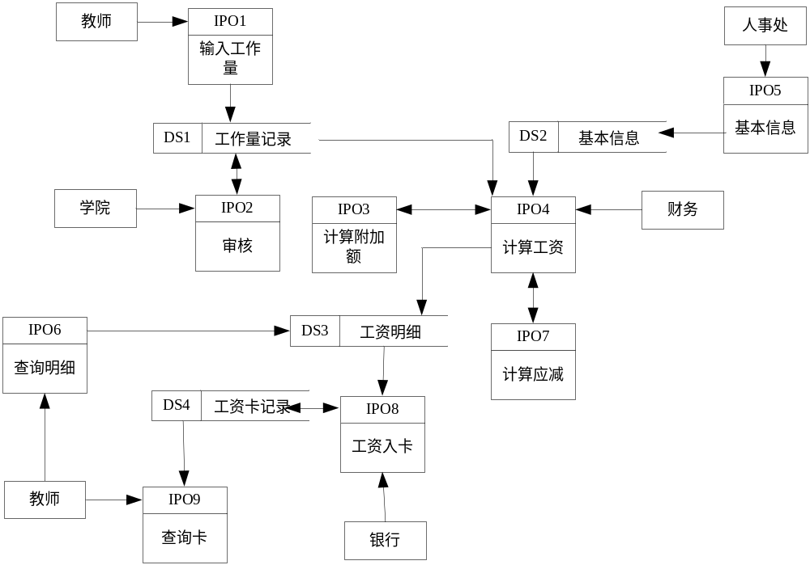

5、学校开发的网上作业管理信息系统需求如下：教师使用本系统将作业题输入到数据库中，并且针对不同的学生布置不同的作业。学生在网上查看教师给自己布置的作业，并完成作业，完成的作业放在学生作业表中。教师在网上批阅作业，并可以统计作业完成情况。学生可以查看教师批阅的作业，修改作业中的错误，教师仍然可以查看学生修改作业的情况，并给予批阅。
请仔细阅读上面的描述，画出数据流程图。
